Белорусский государственный технологический университет
Факультет информационных технологий
Кафедра программной инженерии

Лабораторная работа 17
По дисциплине «Основы алгоритмизации и программирования»
На тему «Указатели и ссылки при работе с функциями»

Выполнил:
Студент 1 курса 6 группы
Качинскас Вацловас Вацловович
Преподаватель: асс. Андронова М.В.

2023, Минск
- Определить сумму элементов целочисленного массива, расположенных между первым максимальным и последним минимальным элементами

#include <iostream>
#include <Windows.h>
using namespace std;// что бы не прописывать std

int sumofmin(int*, int);

void main()
{
SetConsoleOutputCP(1251);
SetConsoleCP(1251);
int n;
cout << "Введите размер: ";
cin >> n;
int* A = new int[n];
for (int i = 0; i < n; i++) {//ввод
cin >> A[i];
}
cout << "Ответ: " << sumofmin(A, n);
delete[] A;//чистка
}

int sumofmin(int* A, int n) {
int* min = A;//нахождение min
for (int i = 1; i < n; i++) {
if (*min >= *(A + i)) {
min = A + i;
}
}
int* max = A;// max
for (int i = 0; i < n; i++) {
if (*(A + i) > *max) {
max = A + i;
}
}
int sum = 0;//подсчёт
for (int i = (max - A) + 1; i < (min - A) + 1; i++) {
sum += *(A + i);
}
return sum;
}
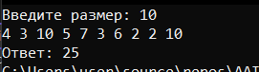

- Даны две квадратные целочисленные матрицы. Если все числа положительны, то определить произведение этих матриц.

#include <iostream>
#include <Windows.h>
using namespace std;// что бы не прописывать std

void Result(int, int**, int**);

void main()
{
SetConsoleOutputCP(1251);
SetConsoleCP(1251);

unsigned size; // размер матрицы

cout << "Ведите размеры матрицы: ";
cin >> size;
bool b = 1;
int** A = new int* [size];// выделяем память и заполняем
for (unsigned i = 0; i < size; i++) {
A[i] = new int[size];
for (unsigned j = 0; j < size; j++) {
cin >> A[i][j];
if (A[i][j] <= 0) {
b = 0;
}
}
}
cout << endl;
int** B = new int* [size];// выделяем память и заполняем
for (unsigned i = 0; i < size; i++) {
B[i] = new int[size];
for (unsigned j = 0; j < size; j++) {
cin >> B[i][j];
if (B[i][j] <= 0) {
b = 0;
}
}
}
cout << endl;
if (b) {
Result(size, A, B);
}
else {
cout << "Есть отрицательные числа!";
}
}

void Result(int size, int** A, int** B) {
int** result = new int* [size] {0}; // выделяем память под результирующую матрицу
for (unsigned i{}; i < size; i++)
{
result[i] = new int[size] {0};
}

for (unsigned i = 0; i < size; i++)
{
for (unsigned j = 0; j < size; j++)
{
for (unsigned k = 0; k < size; k++)
{
result[i][j] += A[i][k] * B[k][j];
}
cout << result[i][j] << ' ';
}
cout << endl;
}
}

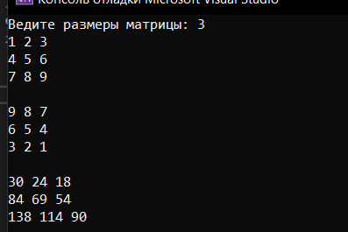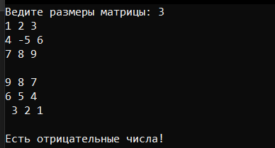
- В массиве из целых чисел найти в процентах частоту появления каждого из k наиболее часто встретившихся чисел (k – натуральное число, не превосходящее числа элементов массива).

#include <iostream>
#include <Windows.h>
using namespace std;// что бы не прописывать std

void Result(int*, int);

void main()
{
SetConsoleOutputCP(1251);
SetConsoleCP(1251);
unsigned size; // размер матрицы

cout << "Ведите размеры матрицы: ";
cin >> size;
int* A = new int [size];// выделяем память и заполняем
for (int i = 0; i < size; i++)
cin >> *(A + i);
cout << endl;
Result(A, size);
}

void Result(int* A, int size) {
int cnt = 0, maxcnt = 0;
for (int i = 0; i < size; i++) {
for (int j = i; j < size; j++) {
if (A[i] == A[j]) {
cnt++;
}
}
if (cnt > maxcnt) {
maxcnt = cnt;
}
cnt = 0;
}
cout << int((float)maxcnt /size * 100) << "%";
}

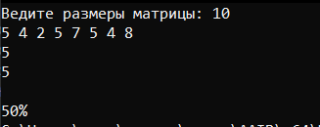
2. Дана целочисленная прямоугольная матрица. Если есть в матрице нулевые элементы, то определить количество строк, содержащих их.

#include <iostream>
#include <Windows.h>
using namespace std;// что бы не прописывать std

void Result(int, int**);

void main()
{
SetConsoleOutputCP(1251);
SetConsoleCP(1251);

unsigned size; // размер матрицы

cout << "Ведите размеры матрицы: ";
cin >> size;
bool b = 0;
int** A = new int* [size];// выделяем память и заполняем
for (unsigned i = 0; i < size; i++) {
A[i] = new int[size];
for (unsigned j = 0; j < size; j++) {
cin >> A[i][j];
if (A[i][j] == 0) {
b = 1;
}
}
}
cout << endl;

if (b) {
Result(size, A);
}
else {
cout << "Нет нулевых числа!";
}
}

void Result(int size, int** A) {
int result = 0;
for (int i = 0; i < size; i++) {
for (int j = 0; j < size; j++) {
if (A[i][j] == 0) {
result++;
break;
}
}
}
cout << result;
}

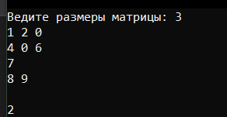

- В массиве из целых чисел определить сумму элементов, расположенных между первым и последним нулевыми элементами

#include <iostream>
#include <Windows.h>
using namespace std;// что бы не прописывать std

void Result(int, int*);

void main()
{
SetConsoleOutputCP(1251);
SetConsoleCP(1251);

unsigned size; // размер матрицы

cout << "Ведите размеры матрицы: ";
cin >> size;
int* A = new int [size];// выделяем память и заполняем
for (int i = 0; i < size; i++)
cin >> A[i];
cout << endl;
Result(size, A);
}

void Result(int size, int* A) {
int resultf;
for (int i = 0; i < size; i++) {
if (A[i] == 0) {
resultf = i;
break;
}
}
int resultl;
for (int i = 0; i < size; i++) {
if (A[i] == 0) {
resultl = i;
}
}
int res = 0;
for (int i = resultf; i < resultl; i++) {
res += A[i];
}
cout << res;
}

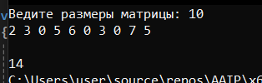
- Если есть в матрице строка, все элементы которой положительны, то найти сумму этих элементов. Уменьшить все элементы матрицы на эту сумму

#include <iostream>
#include <Windows.h>
using namespace std;// что бы не прописывать std

void Result(int, int**);

void main()
{
SetConsoleOutputCP(1251);
SetConsoleCP(1251);

unsigned size; // размер матрицы

cout << "Ведите размеры матрицы: ";
cin >> size;

int** A = new int* [size];// выделяем память и заполняем
for (unsigned i = 0; i < size; i++) {
A[i] = new int[size];
for (unsigned j = 0; j < size; j++) {
cin >> A[i][j];
}
}
cout << endl;

Result(size, A);
}

void Result(int size, int** A) {
bool b = 1;
int sum = 0;
for (int i = 0; i < size; i++) {
for (int j = 0; j < size; j++) {
if (A[i][j] == 0) {
b = 0;
}
}
if (b) {
for (int j = 0; j < size; j++) {
sum += A[i][j];
}
}
b = 0;
}
if (sum != 0){
for (int i = 0; i < size; i++) {
for (int j = 0; j < size; j++) {
A[i][j] -= sum;
cout << A[i][j] << ' ';
}
cout << endl;
}
}
}
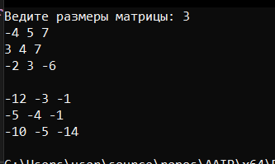
- Создать одномерный массив, содержащий 15 элементов, наполнить его случайными значениями в интервале от 1 до 200. Определить сумму всех нечетных элементов массива.

#include <iostream>
#include <Windows.h>
using namespace std;// что бы не прописывать std

void Result(int, int*);

void main()
{
SetConsoleOutputCP(1251);
SetConsoleCP(1251);

unsigned size = 15; // размер матрицы

int* A = new int[size];// выделяем память и заполняем
for (int i = 0; i < size; i++) {
A[i] = (rand() % 200) + 1;
cout << A[i] << ' ';
}
cout << endl;
Result(size, A);
}

void Result(int size, int* A) {
int res = 0;
for (int i = 0; i < size; i+=2) {
res += A[i];
}

cout << res;
}

- Проверить, есть ли в матрице хотя бы одна строка, содержащая положительный элемент и найти ее номер. Знаки элементов предыдущей строки изменить на противоположные.

#include <iostream>
#include <Windows.h>
using namespace std;// что бы не прописывать std

void Result(int, int**, int);

void main()
{
SetConsoleOutputCP(1251);
SetConsoleCP(1251);

unsigned size = 3; // размер матрицы
int a = -1;

int** A = new int*[size];// выделяем память и заполняем
for (int i = 0; i < size; i++) {
A[i] = new int[size];
for (int j = 0; j < size; j++) {
cin >> A[i][j];
if (a == -1) {
if (A[i][j] > 0) {
a = i;
}
}
}
}
cout << endl;
Result(size, A, a);
}

void Result(int size, int** A,int a) {
a--;
for (int i = 0; i < size; i++) {
A[a][i] *= -1;
}
for (int i = 0; i < size; i++) {
for (int j = 0; j < size; j++) {
cout << A[i][j] << ' ';
}
cout << endl;
}
}
